临床药师师资培训项目招生方案
(2021年版，试行)

- 招生对象
具有良好的职业道德和业务素质，热爱临床药师职业，愿意承担临床带教工作，身心健康，能全程参与师资培训项目，未来能坚持正常的带教和临床实践工作。并且符合下述条件者：
（一）符合一年期专科临床药师学员报名的基本条件；
（二）已取得“临床药师岗位培训合格证书”，具有临床药师岗位从业资格；
（三）具有西药主管药师及以上专业技术职务任职资格，并取得相应专业技术职称证书；
（四）获得临床药师岗位培训证书后从事临床实践工作一年（含）以上，提供由所在单位出具的临床实践工作证明（证明格式见附录1-1）。
- 招生方式与流程
中国医院协会临床药师师资培训原则上每年2期。招生工作分为考核与录取（含补录）两部分，其中考核部分由笔试和面试组成。
笔试考核由中国医院协会药事专业委员会（以下简称“专委会”）统一组织，每年1次，成绩两年有效；面试考核由各临床药师师资培训基地（以下简称“师资基地”）自行组织，面试方案报专委会备案一次（之后如有修订，须再次备案），每期按需进行。
（一）笔试及笔试资格审核
1．笔试报名与资格审核
报考学员须符合一年期专科临床药师学员报名的基本条件，且具备“临床药师岗位培训合格证书”以及“西药主管药师及以上专业技术职务任职资格证书”，在“中国医院协会临床药师培训信息平台”（以下简称“信息平台”）报名。要求报名参加笔试考核专业应与一年期所学专业或日后带教专业一致。具体要求详见信息平台上的笔试报名须知。专委会负责学员笔试资质审核。
2．笔试考核
审核通过的学员可参加由专委会组织的全国统一理论笔试考核（以下简称“统考”）。统考分专业实施，60分及格，成绩两年有效。
统考考试内容、范围参照各专业临床药师培训大纲；考试形式为纯客观题，115道选择题，分单选题（A型题）30题、多选题（X型题）15题、配伍选择题（B型题）30题和案例分析题40题，具体题型要求及赋分情况见附录1-2。
（二）面试及面试资格审核
1．面试报名与资格审核
通过统考的学员在“信息平台”选择意愿师资基地中的师资带教报名参加面试考核。师资基地中一个带教师资构成1个志愿，每位学员可选报2个报考志愿（可向第一家师资基地选报第1个志愿和第2个志愿或同时向2家师资基地各选报1个志愿并排序）。
学员报名不受地域限制，但不允许向本单位（即本师资基地）报名。报名学员须提供“‘获得临床药师岗位培训证书后从事临床实践工作一年（含）以上’单位工作证明”，具体要求详见信息平台上的面试报名须知。师资基地负责学员面试资格审核。
2．面试
审核通过学员可参加师资基地组织的面试考核。各师资基地自行设计面试考核方案，并报专委会备案（方案如有修订，需再次报专委会备案）。面试考核方案可参考专委会后续下发的建议性方案，重点考察报名学员专业实践能力、个人综合素质（如人际沟通能力）以及带教学习动机、学习条件（如是否具备脱产学习条件等）等。
（三）录取及补录
1．录取
师资基地通过对参加面试的报名学员综合考察，最终确定录取人员名单，报专委会备案。
2.补录
录取完毕后，经“信息平台”公示。专委会组织对招录未满的师资基地进行补录，遵循“自愿报名、合适录取”原则。师资基地对补录报名学员进行面试，面试合格，双方确认，由师资基地确定补录人员名单。补录工作在信息平台上完成，同报专委会备案。
（四）负面清单
经“信息平台”公示已录取的学员，由于被培训方原因不参加临床药师师资培训的，该学员在今后二年内不得再次报名参加师资培训。
经发现临床药师培训基地出示的工作证明如存在造假现象，该基地在今后二年内不得再次报送学员参加师资培训。

专委会、师资基地招生具体操作流程见下图1：
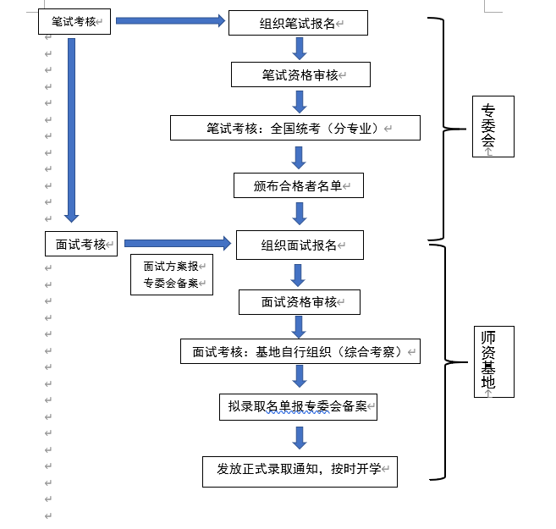
图1 专委会、师资基地招生操作流程图

师资学员报名具体操作流程见下图2：
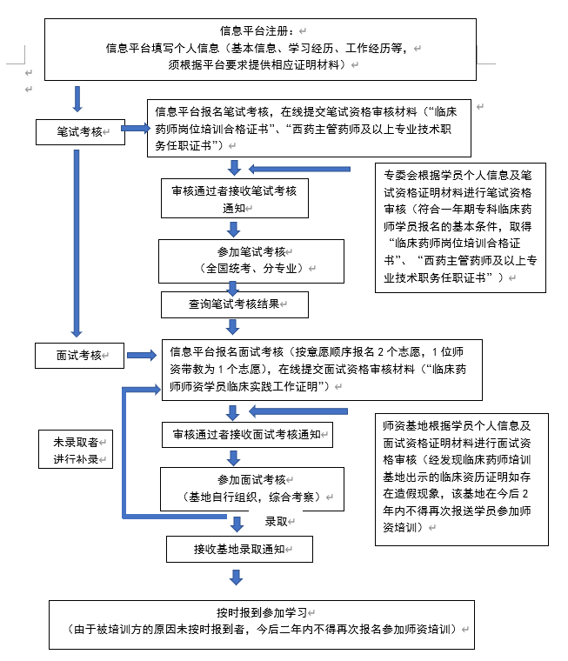
图2 师资学员报名操作流程图

- 招生管理与实施保障
（一）临床药学师资培训项目招生遵循“专委会统筹，师资基地负责”的工作原则。
（二）专委会实施统筹管理，公示当年度全国各师资基地招生专业、招生人数，组织全国统一理论笔试考试（包括笔试资格审核、命题组织、线上监考、成绩评阅及发布等），监督师资基地面试及录取、补录等招生环节。专委会尊重师资基地招生自主权，为师资基地提供必要的考核技术支持与政策工具配给。
（三）师资基地负责学员面试资格审核、面试考核组织及后续录取、补录等工作。根据总体发展规划、现有资源配置、专业结构分布等，科学编制年度师资项目招生计划，执行招生政策、规范招生行为，坚持“双向选择、择优录取”的招生工作原则。

附录1-1：临床药师师资学员临床实践工作证明模板

附录1-2：全国统一理论笔试考核试卷结构与题型示例说明
附录1-1：临床药师师资学员临床实践工作证明模板

关于选送XXX（学员姓名）进行临床药师师资培训的资格证明

中国医院协会临床药师师资培训基地：
我院药剂科/药学部XXX（学员姓名）XXXX年XX月在XXX临床药师培训基地完成XX专业培训，取得“临床药师岗位培训合格证书”。
XXXX年XX月-XXXX年XX月在我院XX科（临床科室）担任全职临床药师，承担XXX工作（具体列举工作内容）。
XXX（学员姓名），获得临床药师岗位培训证书后从事临床实践工作一年（含）以上，符合临床药师师资培训报名要求。现我院同意派出XXX（学员姓名）全脱产进行临床药师师资培训。

特此证明。

药剂科/药学部主任：（签字）
XXX医院（加盖主管部门公章*）
XXXX年X月X日（日期）

*注：主管部门即为师资学员选送单位主管药学部门工作的部门或主管人员进修学习的部门。

附录1-2 全国统一理论笔试考核试卷结构与题型示例说明
一、基本要求
理论笔试考核试题统考的考试内容、范围参照各专业临床药师培训大纲，采用纯客观题考核，115道选择题，分为单选题、多选题、配伍选择题与案例分析题四部分，各部分考试题型如下所示。
二、题目类型与数量分布
题型 | 内容 | 题数 | 每题得分 | 总分
单选题  （A型题） | 由一个题干和5个可供选择的备选答案组成，正确答案只有1个，多选、错选均不得分。 | 30 | 1 | 30
多选题  (X型题） | 由一个题干和5个可供选择的备选答案组成，题干为一个短句或一个简要案例，正确答案至少2个，多选、漏选、错选均不得分。 | 15 | 1 | 15
配伍选择题（B型题） | 形式为5个备选答案， 5道试题，要求应试者为每道试题选择一个正确答案，每个备选答案可以选用一次、多次，也可以不被选用。 | 30 | 0.5 | 15
案例分析题 | 题干是一段病案，根据案例内容回答相应问题。不少于5个案例，每个案例回答问题不少于4个，每个问题包含4个选项，一般为单选题，多选、漏选、错选均不得分。 | 40 | 1 | 40
合计 |  | 115 |  | 100
1.总分为100分，除以上题型外，不使用其他题型。
2.以具体病例为题干的占全部题目中（含A型、X型、B型）的70%以上。

